Grandstream GXP1100

|  |  |
| --- | --- |
|  | CHF 0 Fr. au lieu de 49.- CHF jusqu’au 05/06/2014  [C:\Users\Nicolas Bondier\Desktop\button_files\image004.png](http://switzernet.com/public/070608-subscribe/index.php?modele=GXP1100) |

# Description:

Le téléphone GXP1100 offre jusqu’à 2 appels simultanés par compte SIP, ainsi que 4 touches programmables. Délivrant une qualité audio de haute définition, il est à la pointe des dernières avancées en matière de téléphonie. Un choix parfaits pour les petites entreprises, garantissant une haute qualité et un prix attractif.

[Page officiel du Grandstream GXP 1100](http://www.grandstream.com/products/ip-voice-telephony/enterprise-ip-phones/gxp1100)

# Avec l’abonnement:

* Un numéro fixe suisse au choix selon les disponibilités.
* Pas d’itinérance. Les tarifs restent les mêmes si vous utilisez votre compte Switzernet à l'étranger.
* Des tarifs exceptionnels vers la Suisse et le monde entier avec une facturation à la seconde.
* Appels gratuits et illimités vers les fixes de 23 pays (dont la Suisse) :

at be ca ch cn de dk es fr gr ie it li lu nl pt se sg uk us ma tr hk

* Appels gratuits et illimités vers les mobiles aux Etats-Unis, Canada, Chine, Hong Kong et Singapour.
* La possibilité de recevoir les appels sur tous vos appareils SIP en même temps.
* Coût mensuel: 9 CHF.
* Facture envoyée tous les 1er du mois, payable à 25 jours.
* L’abonnement est valable uniquement avec une adresse de facturation en Suisse, pour commander depuis l'étranger veuillez choisir un [compte à prépaiement.](http://switzernet.com/public/070608-subscribe/produit.php)

Voir les [conditions générales](http://switzernet.com/public/090506-general-conditions/fr.pdf).

# Schéma de branchement:

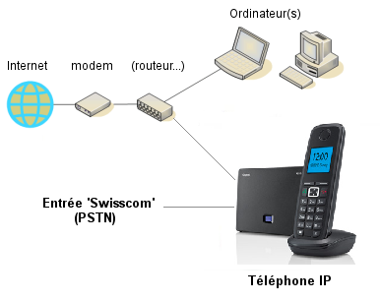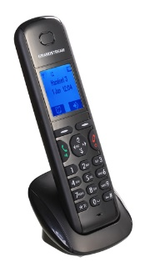

\* \* \*

Switzernet logo

Copyright © 2014 Switzernet